

ZÁKLADNÍ ŠKOLA SLOVAN, KROMĚŘÍŽ, PŘÍSPĚVKOVÁ ORGANIZACE
ZEYEROVA 3354, 767 01 KROMĚŘÍŽ

projekt v rámci vzdělávacího programu
VZDĚLÁNÍ PRO KONKURENCESCHOPNOST

ŠABLONA ČÍSLO: III/2
NÁZEV: INOVACE A ZKVALITNĚNÍ VÝUKY PROSTŘEDNICTVÍM ICT

PŘEDMĚT: Informatika
ROČNÍK: 6. ročník
TÉMA: Excel 2010 - rozvrh
AUTOR: Mgr. Jana Horáková
DATUM VYTVOŘENÍ: 4. 4. 2013

VY_32_INOVACE_57_JH

ANOTACE
Tato práce je určena pro žáky 6. ročníku informatiky jako studijní materiál k učivu: Excel 2010. Jedná se o úvodní seznámení s programem, ve kterém většina žáků nikdy nepracovala.
Doporučený postup přípravy před hodinou: Na počátku hodiny vytvářím a komentuji práci společně se žáky. Na druhý list souboru si žáci vytvoří svůj vlastní a osobitý rozvrh hodin, u kterého si vše znovu zopakují a informace utvrdí.

Zkušenosti z pilotáže: Žákům se práce líbila a byli nadšeni, že si mohou vytvořit vše podle svých představ. První hodinu jsem žáky s Excelem seznámila já a ve druhé hodině si tvořili rozvrhy sami. Pro žáky se IVP je vhodné počítat s delším časem tvorby a také uvítají pomoc učitele.

zadání
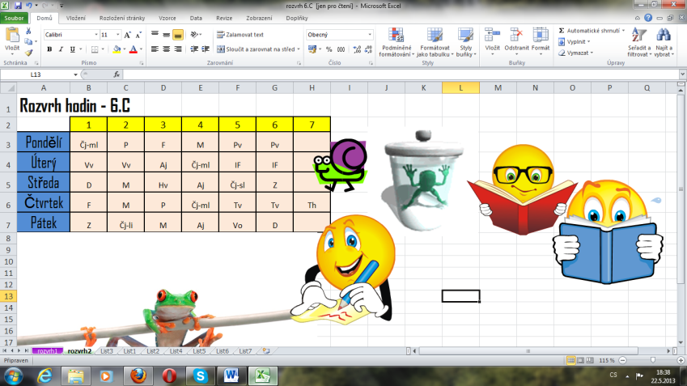
- Podle níže uvedeného obrázku vytvoř zajímavý rozvrh podle své fantazie a aktuální skladby předmětů

- Práce bude obsahovat tyto změny:
- zvýraznění buněk
- změna velikosti a barvy písma
- ohraničení tabulky
- vložené kliparty a obrázky
- přejmenování listu
- změna barvy karty
- Celou práci pošli na e-mail, do předmětu zprávy zapiš: ROZVRH a svou třídu
Volba a citace pramenů

Text:
- vlastní tvorba

Kliparty a fotografie: www.office.microsoft.com

